**1.摄像头安装和摆放**

摄像头只能支持配套的罗技C920,安装位置使摄像头拍摄时包括一体机屏幕左下角和更大的画面占比能使标定更加准确。

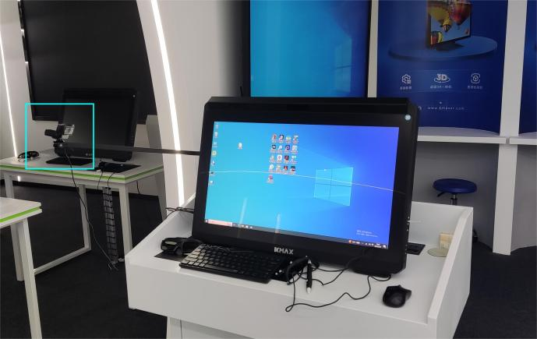 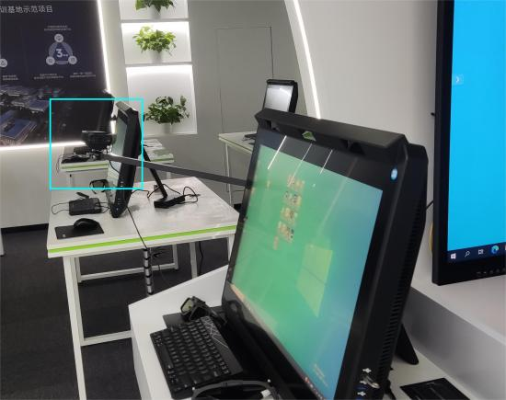

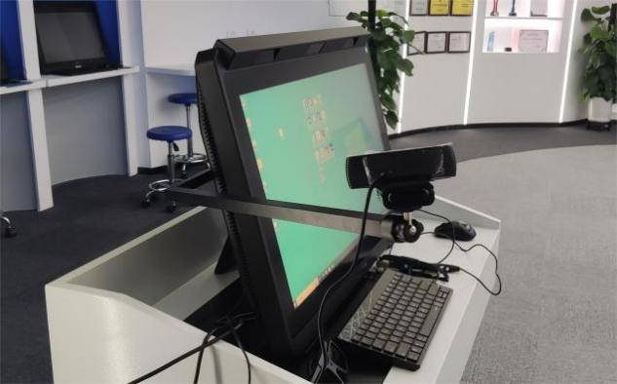 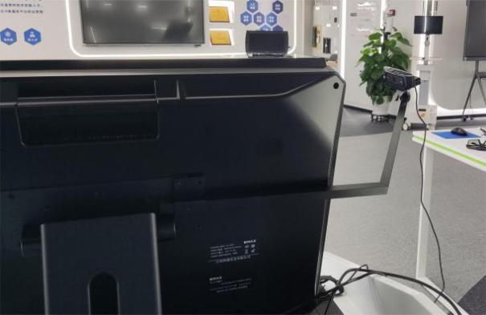

1. **使用DP转接器连接显示器并且扩展模式显示**

一体机只有DP是输出口，通常你需要自己准备一条转接器连接屏幕。

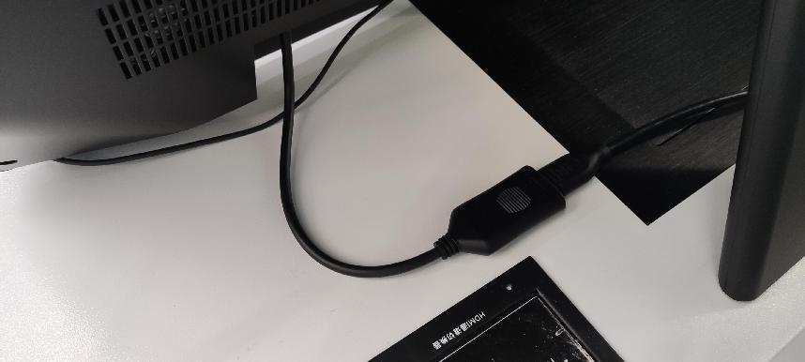

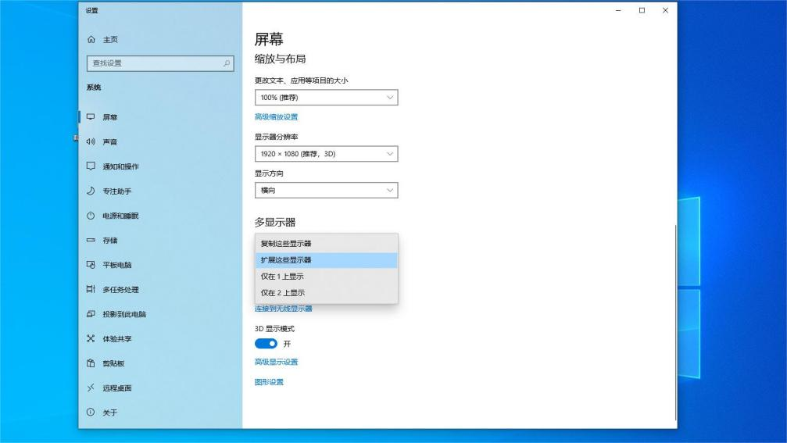

1. **第一次使用或者摄像头拍摄的一体机位置变动后，需要重新标定**

点击桌面上的xView图标

或者你也能够在位置找到C:\Program Files\TrackingService\xView.exe

如果没有请下载追踪服务安装

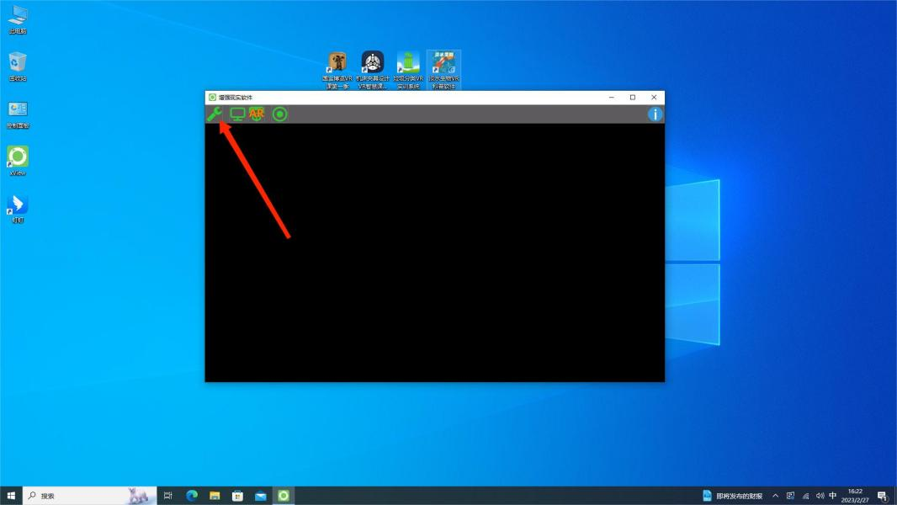

单击窗口的左上角的扳手图标

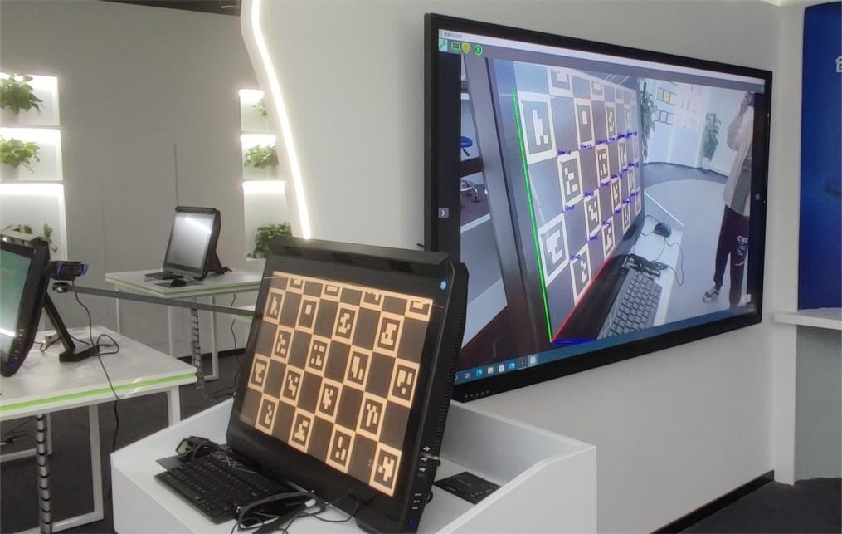

标定显示状态，xView窗口上会实时显示坐标系和框选的状态

此时可以再细调摄像头方向和位置去使标定效果尽可能好

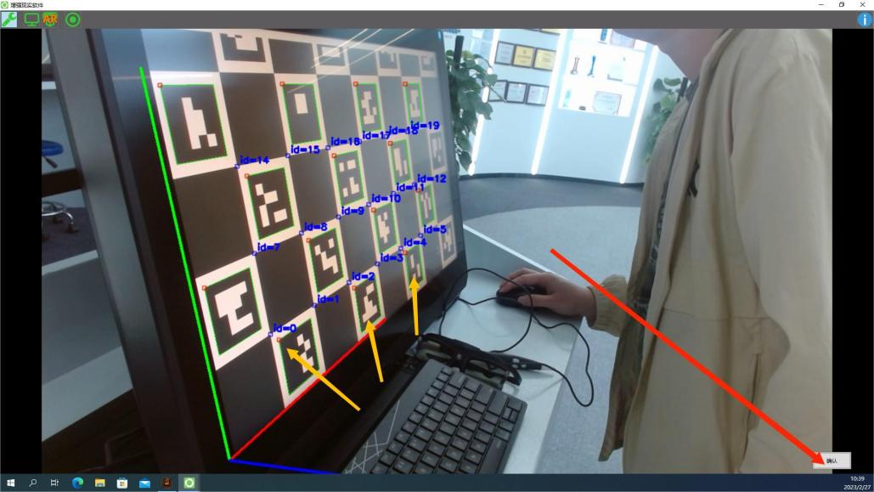

绿色和红色的长轴对齐画面里的屏幕左边框和下边框，

里面黑白特征码有效的会被绿框框中，尽量框中的越多越好，

环境反光可能会影响效果，适当调整环境能有效帮助

最后点击画面右下角的确认按钮结束标定。

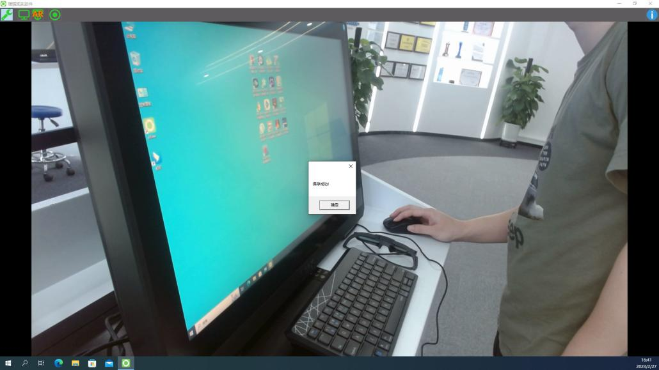

这里可能会卡顿一会，等待保存成功弹出，关闭窗口即可

1. **在Unity程序中使用xView**

xView的开启需要在Unity程序开发时添加相应库和功能，目前仅支持zspace sdk替换方案开发的Unity应用，使用kmax自研sdk的view功能是另外一套。

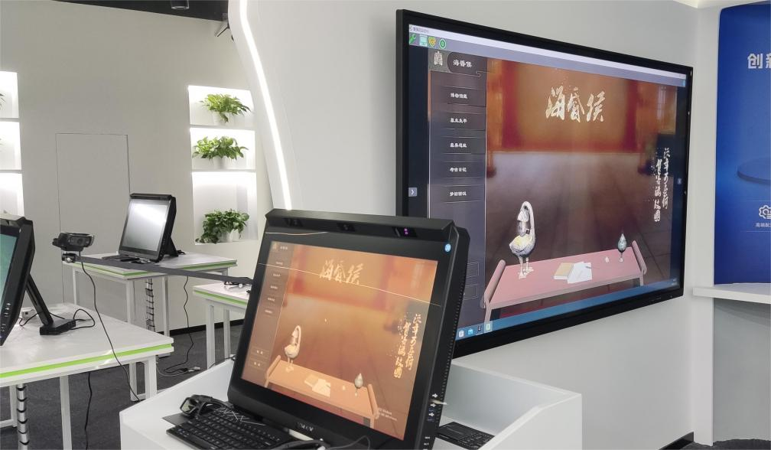

调用程序内设定的启动方式(参考图片示例程序Ctrl+Z)打开xView窗口

有标准投屏模式和AR投屏模式，标准投屏模式画面与一体机一致

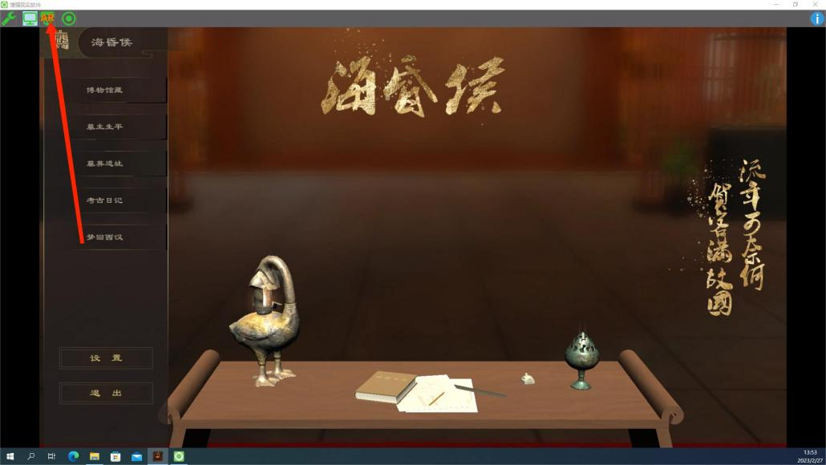

点击左上角的AR图标切换成AR投屏模式

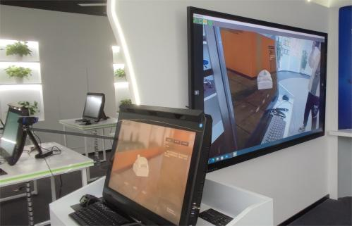 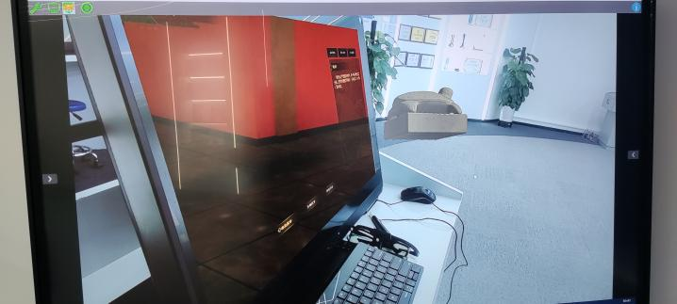

AR投屏模式下 一体机上抓取物体往屏幕外拖 使投屏有出屏效果

1. **录屏功能**

可以分别对标准投屏模式和AR投屏模式录制画面，当切换模式后录屏会自动停止，

录屏文件将以xview_video.mpg存储在桌面上，已经存在会覆盖上一次视屏文件。

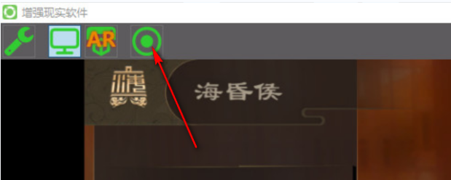

单击按钮可以开启/结束录屏

状态显示：录制中 未录制